CIOS实时报警机制需求确认

一、故障类报警点
1.1点值：故障报警=值1；故障恢复=值0
1.2报警级别：报警，恢复，均按相应报警级别报警
1.3报警色：报警时，文字描述颜色，与报警级别色一致；恢复时，文字描述颜色，为绿色（颜色按1.11标准）
1.4消失机制：已确认+已恢复同时满足，报警条目自动消失（一次人工确认，即视为已确认）
同一设备点一次报警/恢复变位，实时报警窗内仅存在一条报警记录，报警出现一条记录，恢复后在原报警记录基础上更新已恢复的状态和时间。
1.5举例
1.5.1情况1：报警恢复前，未人工确认
1）显示报警级别色报文，闪烁
2）恢复时，原有报警条目替换更新显示为当前实际状态，置顶，闪烁，绿色，‘时间-日期’为报警恢复时间，‘是否恢复’标志为已恢复
3）人工确认后，才从实时报警中消失
4）历史记录中，记录1条记录
已恢复+已确认
1.5.2情况2：报警恢复前，已人工确认
1）显示报警级别色报文，不闪烁
2）恢复时，无需再次人工确认，自动从实时报警中消失。
3）历史记录中，记录1条记录

1.6同一设备点多次报警/恢复变位：（1值-0值多次出现），（以变化8次为例，变化后最新状态为‘复归’，如下图所示）
1.6.1实时报警窗内，显示四条报警报文，闪烁，仅显示当前的最新实时状态。
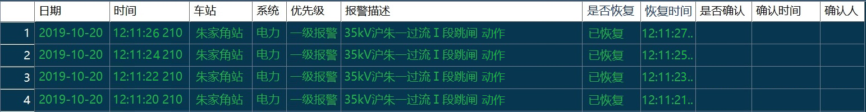
1.6.2历史记录中，按实际逐条记录。
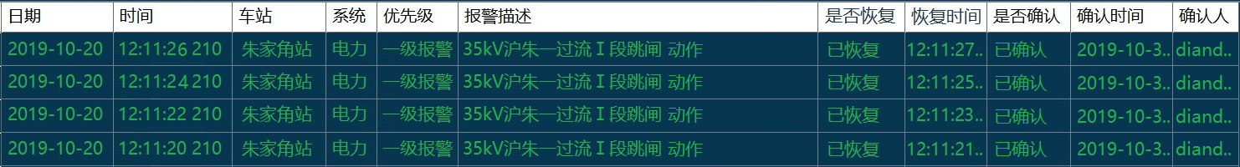

二、开关类报警点
2.1点值：信号出现=值1；信号消失=值0
2.2报警级别：信号出现，信号消失，均按相应报警级别报警
2.3报警色：信号出现、信号消失时，闪烁，文字描述颜色，均与报警级别色一致（颜色按1.11标准）
同一设备点一次变位，实时报警窗内逐条显示每个状态的报文；历史记录中每变化一次状态，新增记录一条历史记录。（恢复正常态，参照《C3报警级别正常恢复消失状态设置v1.1》，例如，进线开关，合闸为恢复正常态）
2.4消失机制：仅人工确认，报警条目自动消失
2.5举例
2.5.1分闸时，闪烁（以合闸为恢复正常态）
2.5.2合闸时，闪烁
2.5.3确认后，消失
2.5.4历史记录中，记录2条记录
2.6同一设备点多次变位：（1值-0值多次出现），（以变化8次为例，如下图所示）
2.6.1实时报警窗内，逐条更新显示8条报警报文，闪烁。
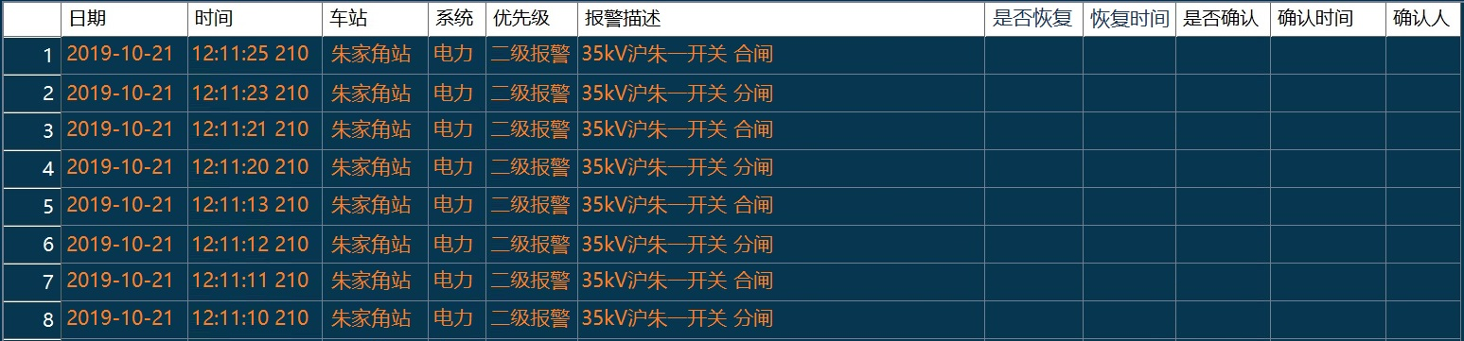
闪烁的报文人工确认后，从实时报警中消失。
2.6.2历史记录中，按实际逐条记录。（以变化8次为例，如下图所示）

